**Form Barang (Pertemuan ke 10)**

* Jalankan XAMPP terbeih dahulu

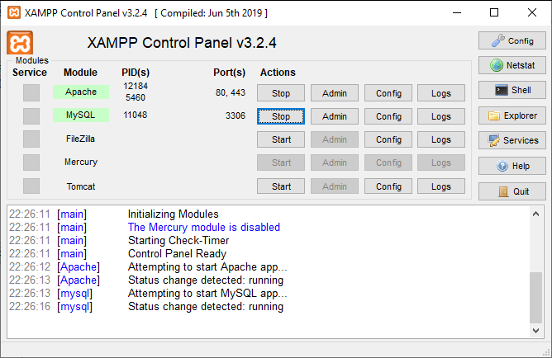

* Buka browser dan jalankan phpmyadmin



* Buat file tabel pegawai :

Aktifkan terlebih dahulu database yang akan digunakan, dengan mengklik nama databasenya :

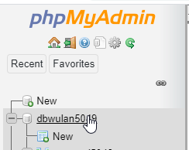

Pada tab stucture, isikan nama tabel yg mau dibuat pada Name Create table (barang5049), dan Go

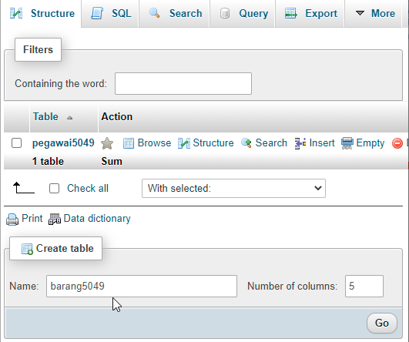

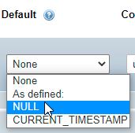Buat Tabel : barangXXXX (sesuai nim, misal : barang5049)

**Name Type Length**

kode varchar 5

nama varchar 40

hrgbeli int 12

hrgjual int 12

jumlah int 8

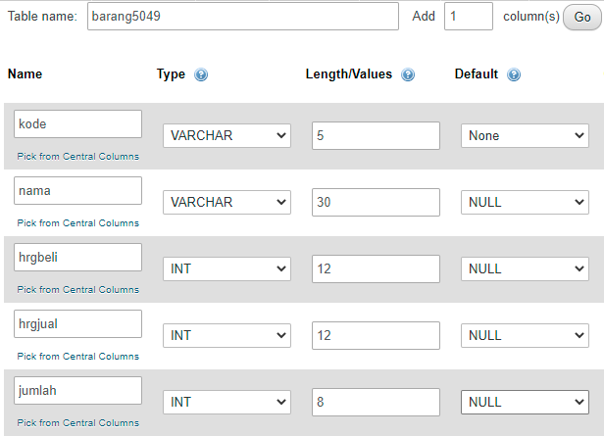

Selanjutnya pilih save

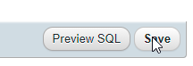

Struktur tabel yang terbentuk sebagai berikut :

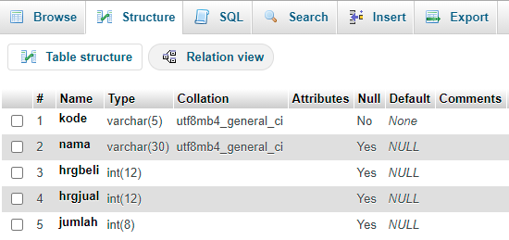

Lakukan pengisian data sebagai berikut :

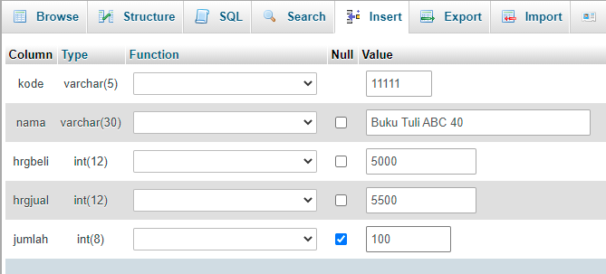

Tambahkan data setidaknya 5 record (setiap data sudah diisikan, klik Go)

Output program yang harus dibuat :

Tambahkan Harga Jual setelah isian Harga Beli

**Contoh program sebagai berikut :**

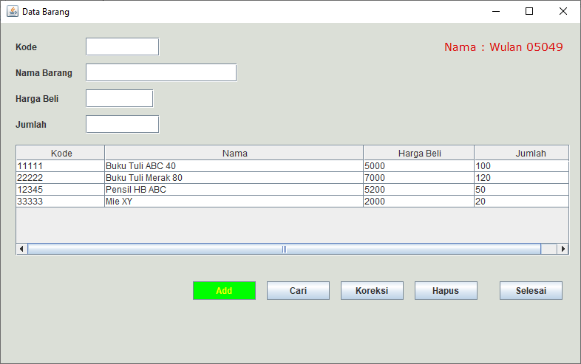

Tambahkan Harga jual

Kode program :

import java.awt.*;

import java.awt.event.*;

import java.io.*;

import javax.swing.*;

import java.sql.*;

import javax.swing.table.DefaultTableModel;

public class FBarang05049 extends JFrame implements ActionListener, MouseListener

{

private JPanel pBrg = new JPanel();

private JLabel lKode = new JLabel ("Kode "),

lNama = new JLabel ("Nama Barang "),

lHrgBeli = new JLabel ("Harga Beli "),

lJumlah = new JLabel ("Jumlah "),

lCreate = new JLabel ("Pembuat ");

private JTextField fKode = new JTextField (),

fNama = new JTextField (),

fHrgBeli = new JTextField (),

fJumlah = new JTextField ();

private JButton btnAdd = new JButton (),

btnCari = new JButton (),

btnKoreksi = new JButton (),

btnHapus = new JButton (),

btnSelesai = new JButton ();

private ResultSet rs;

String[] header = {"Kode","Nama","Harga Beli", "Jumlah"};

Integer[] lebarklm = {75,200,100,100,100};

DefaultTableModel tabMode01;

JTable tabel = new JTable();

JScrollPane skrTabel = new JScrollPane();

public FBarang05049() {

setPreferredSize(new Dimension(800,500));

setTitle("Data Barang");

setDefaultCloseOperation(JFrame.EXIT_ON_CLOSE);

new BorderLayout();

JDesktopPane pBrg = new JDesktopPane();

add(pBrg, BorderLayout.CENTER);

/* Mengatur letak objek Label Di container*/

lKode.setBounds (20, 20, 100, 25);

lNama.setBounds (20, 55, 100, 25);

lHrgBeli.setBounds (20, 90, 100, 25);

lJumlah.setBounds (20, 125, 100, 25);

lCreate.setBounds (600, 20, 250, 25);

lCreate.setText("Nama : Wulan 05049");

lCreate.setFont(new Font("Verdana", Font.PLAIN, 15));

lCreate.setForeground(new Color(220, 10, 10));

/* Mengatur letak objek Text Di Container */

fKode.setBounds (115, 20, 100, 25);

fNama.setBounds (115, 55, 205, 25);

fHrgBeli.setBounds (115, 90, 92, 25);

fJumlah.setBounds (115, 125,100,25);

/* Mengatur letak objek Button di Container */

btnAdd.setBounds (260, 350, 85, 25);

btnAdd.setLabel("Add");

btnAdd.setBackground(Color.green);

btnAdd.setForeground(Color.getHSBColor(250,0,255));

btnCari.setBounds (360, 350, 85, 25);

btnCari.setLabel("Cari");

btnKoreksi.setBounds (460, 350, 85, 25);

btnKoreksi.setLabel("Koreksi");

btnHapus.setBounds (560, 350, 85, 25);

btnHapus.setLabel("Hapus");

btnSelesai.setBounds (675, 350, 85, 25);

btnSelesai.setLabel("Selesai");

btnSelesai.setToolTipText("Mengakhiri Program");

/* Objek Button di Non Aktifkan dan di aktifkan */

btnAdd.setEnabled(true);

btnSelesai.setEnabled(true);

// Mengatur objek untuk dapat berinteraksi

btnAdd.addActionListener (this);

btnCari.addActionListener (this);

btnKoreksi.addActionListener (this);

btnHapus.addActionListener (this);

btnSelesai.addActionListener (this);

tabel.addMouseListener(this);

tabMode01 = new DefaultTableModel(null,header);

tabel.setModel(tabMode01);

skrTabel.getViewport().add(tabel);

tabel.setEnabled(true);

skrTabel.setBounds(20,165,750,150);

tabel.setAutoResizeMode(JTable.AUTO_RESIZE_OFF);

tabel.getColumnModel().getColumn(0).setPreferredWidth(120);

tabel.getColumnModel().getColumn(1).setPreferredWidth(350);

tabel.getColumnModel().getColumn(2).setPreferredWidth(150);

tabel.getColumnModel().getColumn(3).setPreferredWidth(150);

/* Mengatur Perataan teks di Text */

fHrgBeli.setHorizontalAlignment (JTextField.RIGHT);

fJumlah.setHorizontalAlignment (JTextField.RIGHT);

// Meletakkan seluruh kontrol pada objek panel */

pBrg.add (skrTabel);

pBrg.add (lKode);

pBrg.add (fKode);

pBrg.add (lNama);

pBrg.add (fNama);

pBrg.add (lHrgBeli);

pBrg.add (fHrgBeli);

pBrg.add (lJumlah);

pBrg.add (fJumlah);

pBrg.add (lCreate);

pBrg.add (btnAdd);

pBrg.add (btnKoreksi);

pBrg.add (btnHapus);

pBrg.add (btnCari);

pBrg.add (btnSelesai);

/* Menambahkan objek panel (pBrg) ke container frame */

getContentPane().add (pBrg).setBackground(Color.getHSBColor(110,110,110));

/* Menampilkan frame ke layar monitor */

pack();

setLocationRelativeTo(null);

tampiltabel();

setVisible (true);

}

public static void main(String[] args) {

new FBarang05049().setVisible(true);

}

/* Fungsi jika user melakukan action penekanan tombol Button */

public void actionPerformed (ActionEvent ae) {

Object obj = ae.getSource();

if (obj == btnAdd)

{

if (btnAdd.getText()=="Simpan")

{

String xnip = fKode.getText();

if (xnip.length() != 0) Add();

else

JOptionPane.showMessageDialog(this, "Kode kosong !");

btnAdd.setText("Add");

Kosong();

tampiltabel();

settombol(1, 1, 0, 0, 1);

}

else

{

Kosong();

settombol(1, 0, 0, 0, 1);

btnAdd.setText("Simpan");

btnAdd.setForeground(Color.getHSBColor(100,10,0));

btnAdd.setBackground(Color.getHSBColor(200,100,100));

}

}

if (obj == btnCari)

{

String xcari = JOptionPane.showInputDialog(this,"Masukkan kode !");

if (xcari != null)

{

fKode.setText(xcari);

int xx = Cari();

if (xx == 1) settombol(1, 1, 1, 1, 1);

}

else

JOptionPane.showMessageDialog(this, "kode kosong !");

}

if (obj == btnKoreksi)

{

if (btnKoreksi.getText()=="Simpan")

{

if (fKode.getText() != "")

Koreksi();

btnKoreksi.setText("Koreksi");

Kosong();

tampiltabel();

settombol(1, 1, 0, 0, 1);

}

else

{

btnKoreksi.setText("Simpan");

settombol(0, 0, 1, 0, 1);

fNama.requestFocus();

}

}

if (obj == btnHapus)

{

int stt = JOptionPane.showConfirmDialog(this,"Yakin dihapus ?");

System.out.print(stt);

if (stt == 0)

{

Hapus();

Kosong();

tampiltabel();

}

}

if (obj == btnSelesai)

{

//System.exit(0);

this.dispose();

}

}

private void tampil()

{

try

{

String vkode = String.valueOf(tabel.getValueAt

(tabel.getSelectedRow(),0));

String vnama = String.valueOf(tabel.getValueAt

(tabel.getSelectedRow(),1));

fKode.setText(vkode);

fNama.setText(vnama);

// yg lain silahkan tambahkan................ !

}

catch (Exception e)

{

JOptionPane.showMessageDialog(this, "Ada Kesalahan!!!");

}

}

// pendefinisian method dari interface mouselistener..........

public void mouseClicked(MouseEvent me)

{

try

{

String vkode = String.valueOf(tabel.getValueAt

(tabel.getSelectedRow(),0));

String vnama = String.valueOf(tabel.getValueAt

(tabel.getSelectedRow(),1));

fKode.setText(vkode);

fNama.setText(vnama);

// yg lain silahkan tambahkan................ !

}

catch (Exception e)

{

JOptionPane.showMessageDialog(this, "Ada Kesalahan !!!");

}

}

public void mouseExited(MouseEvent me){}

public void mouseEntered(MouseEvent me){}

public void mousePressed(MouseEvent me){}

public void mouseReleased(MouseEvent me){}

// Fungsi untuk menambahkan data ke tabel barang

void Add()

{

try

{

KoneksiDBMS CnPenjualan = new KoneksiDBMS();

Connection con = CnPenjualan.BukaCn();

Statement stat = con.createStatement();

String strsqlcr = "SELECT * FROM barang5049 WHERE kode ='" + fKode.getText () + "'";

ResultSet rs = stat.executeQuery(strsqlcr);

if(rs.next())

{

JOptionPane.showMessageDialog(this, "Kode Sudah Ada !");

return;

}

String strsql = "insert into barang5049(kode, nama) values " +

" ('"+fKode.getText() + "','"+fNama.getText()+"')";

int stsproses = stat.executeUpdate(strsql);

// field yg lain silahkan tambahkan................ !

if (stsproses == 1)

JOptionPane.showMessageDialog(this, "Sukses Di Tambahkan!!!");

con.close();

}

catch(SQLException e)

{

JOptionPane.showMessageDialog(this, "Penambahan Gagal!!!");

System.err.println("Kesalahan perintah SQL : " + e.getMessage());

}

}

// Fungsi untuk mencari Kode_Barang ke tabel barang

int Cari(){

int x = 0;

try {

KoneksiDBMS CnPenjualan = new KoneksiDBMS();

Connection con = CnPenjualan.BukaCn();

Statement stat = con.createStatement();

String strsql = "SELECT * FROM barang5049 WHERE kode ='" + fKode.getText () + "'";

ResultSet rs = stat.executeQuery(strsql);

if(rs.next())

{

// Jika kode Ditemukan Di Tabel barang5049

fKode.setText (rs.getString ("kode"));

fNama.setText (rs.getString ("nama"));

fHrgBeli.setText (rs.getString ("hrgbeli"));

// yg lain silahkan tambahkan................ !

x = 1;

}

else

{

// Jika kode tidak ditemukan

JOptionPane.showMessageDialog(this, "Data tidak ditemukan !");

fKode.requestFocus ();

}

rs.close();

con.close();

}

catch(SQLException e)

{

}

return x;

}

// Fungsi untuk menambahkan data ke tabel barang

void Koreksi()

{

try

{

KoneksiDBMS CnPenjualan = new KoneksiDBMS();

Connection con = CnPenjualan.BukaCn();

Statement stat = con.createStatement();

String strsql = "update barang5049 set nama='" + fNama.getText()+

"',hrgbeli='" + fHrgBeli.getText()+

"' where kode='" + fKode.getText()+"' ";

int stsproses = stat.executeUpdate(strsql);

if (stsproses == 1)

JOptionPane.showMessageDialog(this, "Sukses DiEdit!");

con.close();

}

catch(SQLException e)

{

JOptionPane.showMessageDialog(this, "Koreksi Gagal !");

System.err.println("Kesalahan perintah SQL : " + e.getMessage());

}

}

// Fungsi untuk menambahkan data ke tabel barang

void Hapus()

{

try

{

KoneksiDBMS CnPenjualan = new KoneksiDBMS();

Connection con = CnPenjualan.BukaCn();

Statement stat = con.createStatement();

String strsql = "delete from barang5049 where kode='" + fKode.getText()+"' ";

int stsproses = stat.executeUpdate(strsql);

if (stsproses == 1)

JOptionPane.showMessageDialog(this, "Data Terhapus !");

con.close();

}

catch(SQLException e)

{

JOptionPane.showMessageDialog(this, "Penghapusan Gagal!!!");

System.err.println("Kesalahan perintah SQL : " + e.getMessage());

}

}

void tampiltabel()

{

try {

bersihtabel();

KoneksiDBMS CnPenjualan = new KoneksiDBMS();

Connection con = CnPenjualan.BukaCn();

Statement stat = con.createStatement();

String strsql = "select * from barang5049";

rs = stat.executeQuery(strsql);

ResultSetMetaData meta = rs.getMetaData();

rs.beforeFirst();

while(rs.next()) {

String Kode = rs.getString("kode");

String Nama = rs.getString("nama");

String hargaBeli = rs.getString("hrgbeli");

String Jumlah = rs.getString("jumlah");

String[] data = {Kode, Nama, hargaBeli, Jumlah};

tabMode01.addRow(data);

}

stat.close();

rs.close();

con.close();

} catch (SQLException se) {

System.err.println("Kesalahan perintah SQL : " + se.getMessage());

}

}

void bersihtabel()

{

int brs = tabMode01.getRowCount();

for(int i=0;i<brs;i++)

{

tabMode01.removeRow(0);

}

}

// Fungsi untuk mengkosongkan Objek masukan

void Kosong ()

{

fKode.setText ("");

fNama.setText ("");

fHrgBeli.setText ("");

//fHrgJual.setText ("");

fJumlah.setText ("");

fKode.requestFocus ();

}

void settombol(int a, int b, int c, int d, int e)

{

btnAdd.setEnabled(a>=1 ? true: false);

btnCari.setEnabled(b>=1 ? true: false);

btnKoreksi.setEnabled(c>=1 ? true: false);

btnHapus.setEnabled(d>=1 ? true: false);

btnSelesai.setEnabled(e>=1 ? true: false);

}

}